Этот отчёт взят с сайта http://access.avorut.ru

Описание готовой базы данных access «Платная поликлиника»
Купить базу данных «Платная поликлиника»
Другие готовые базы данных access

Готовая база данных access «Платная поликлиника»

2.3.23. Платная поликлиника
Описание предметной области
Вы являетесь руководителем службы планирования платной поликлиники. Вашей задачей является отслеживание финансовых показателей работы поликлиники. В поликлинике работают врачи различных специальностей, имеющие разную квалификацию. Каждый день в поликлинику обращаются больные. Все больные проходят обязательную регистрацию, при которой в базу данных заносятся стандартные анкетные данные (фамилия, имя, отчество, год рождения). Каждый больной может обращаться в поликлинику несколько раз, нуждаясь в различной медицинской помощи. Все обращения больных фиксируются, при этом устанавливается диагноз, определяется стоимость лечения, запоминается дата обращения.
Таблицы
Врачи (Код врача, Фамилия, Имя, Отчество, Специальность, Категория).
Пациенты (Код пациента, Фамилия, Имя, Отчество, Год рождения).
Обращения (Код обращения, Код врача, Код пациента, Дата обращения, Диагноз, Стоимость лечения).
Развитие постановки задачи
В результате эксплуатации базы данных выяснилось, что при обращении в поликлинику пациент обследуется и проходит лечение у разных специалистов. Общая стоимость лечения зависит от стоимости тех консультаций и процедур, которые назначены пациенту. Кроме того, для определенных категорий граждан предусмотрены скидки. Внести в структуру таблиц изменения, учитывающие эти факты, и изменить существующие запросы. Добавить новые запросы.

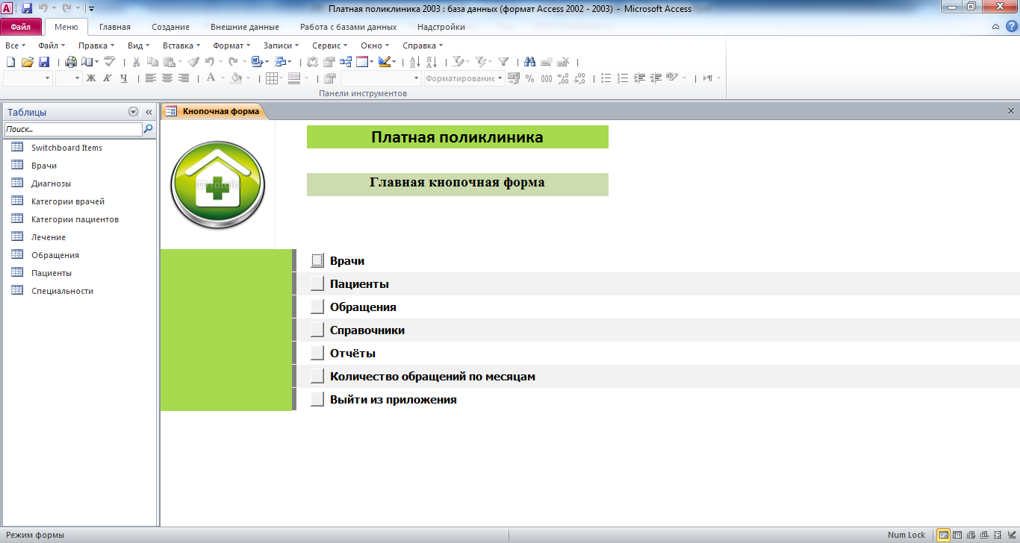
Рис. 1 Главная кнопочная форма готовой базы данных «Платная поликлиника».
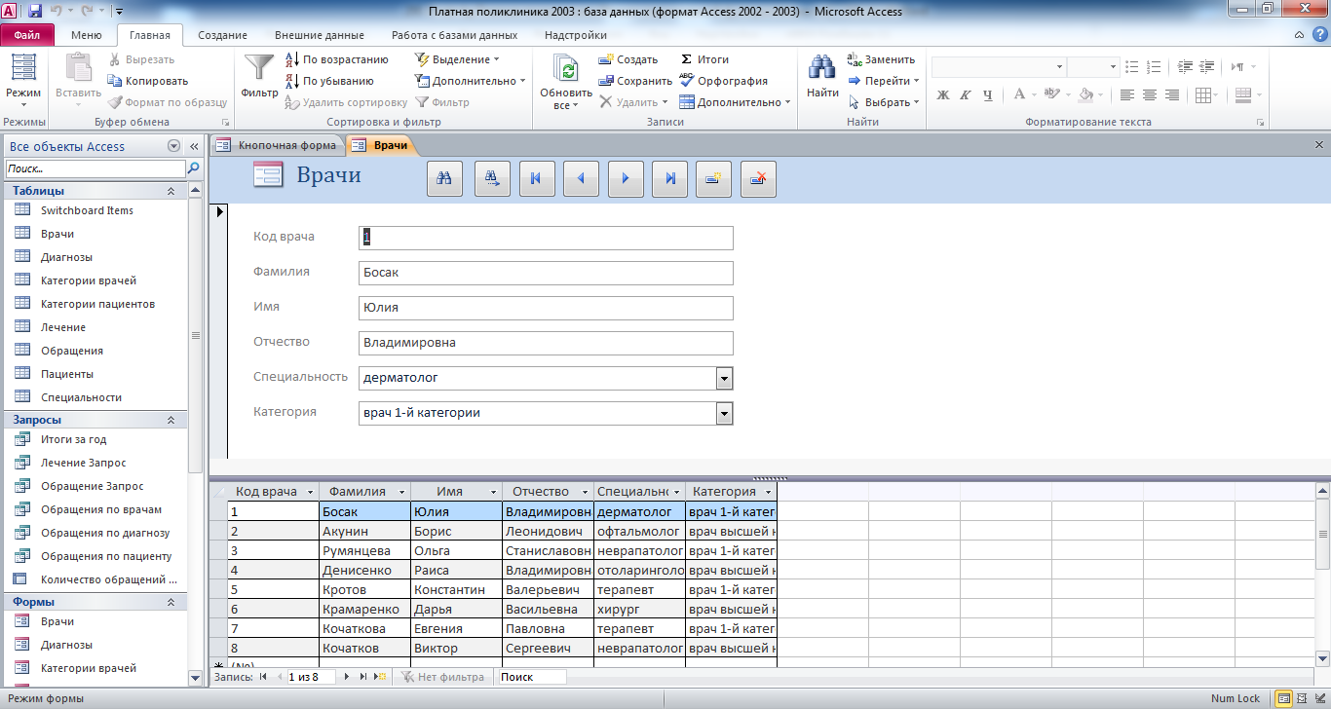
Рис. 2 Форма «Врачи».
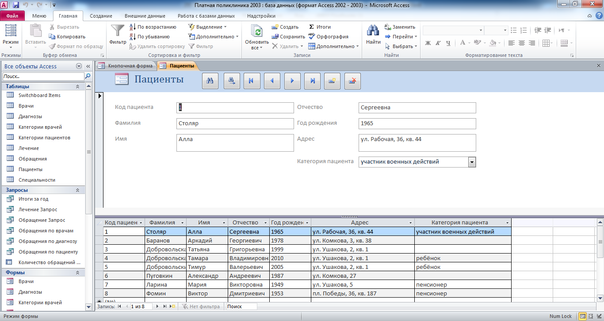
Рис. 3 Форма «Пациенты».

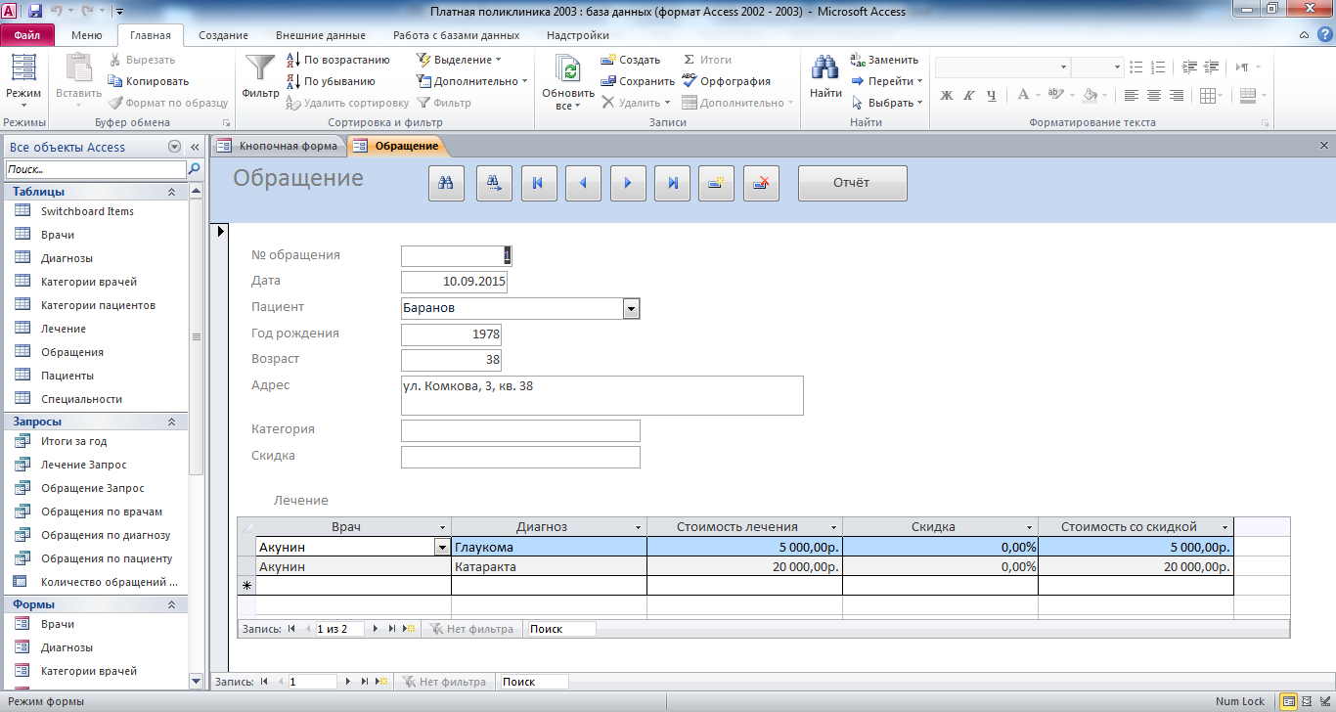
Рис. 4 Форма «Обращение».

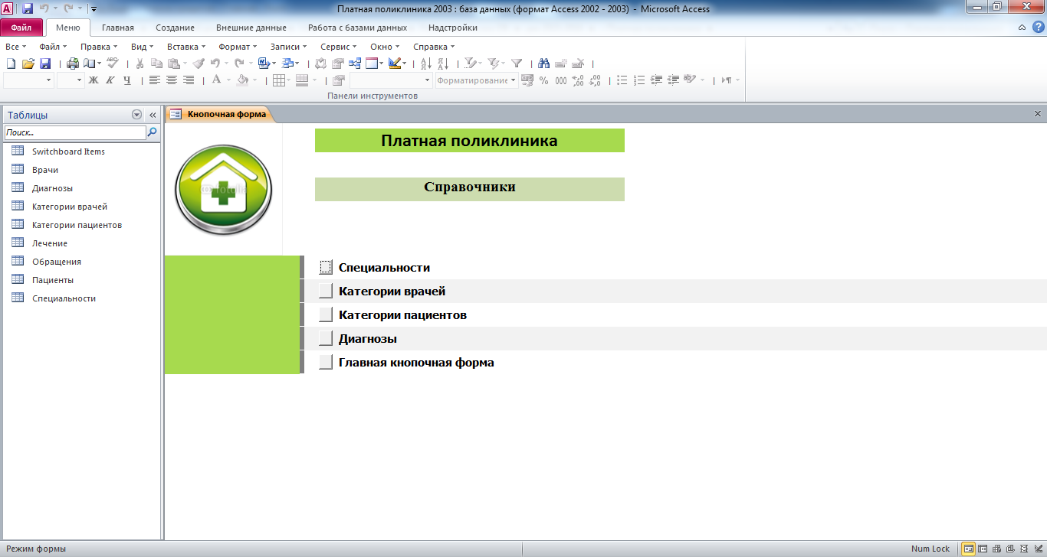
Рис. 5 Главная кнопочная форма готовой бд «Платная поликлиника» - страница «Справочники».

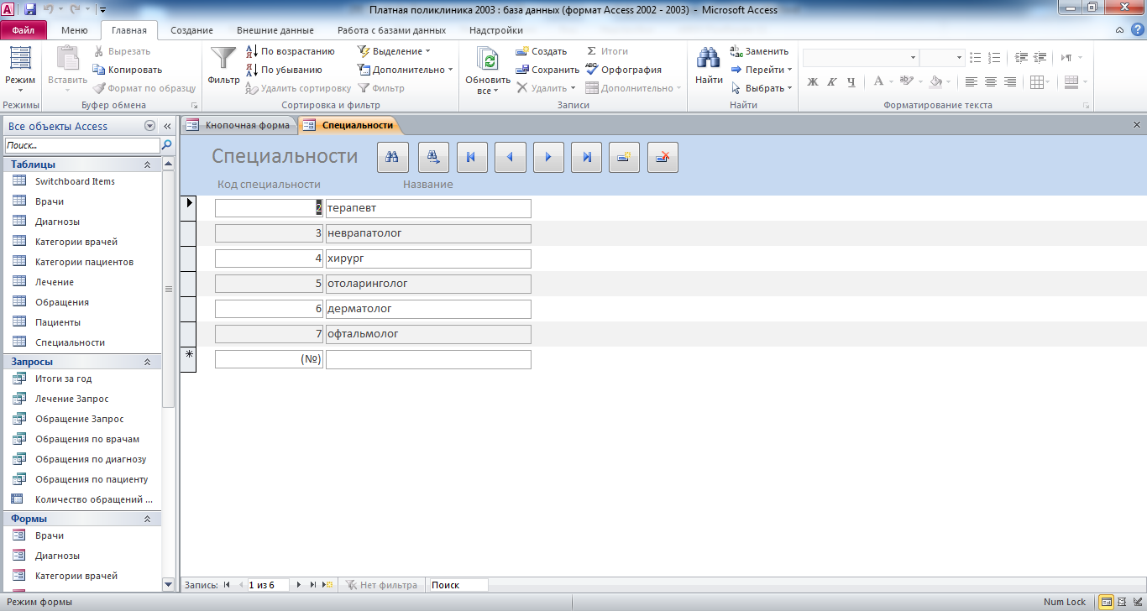
Рис. 6 Форма «Специальности».
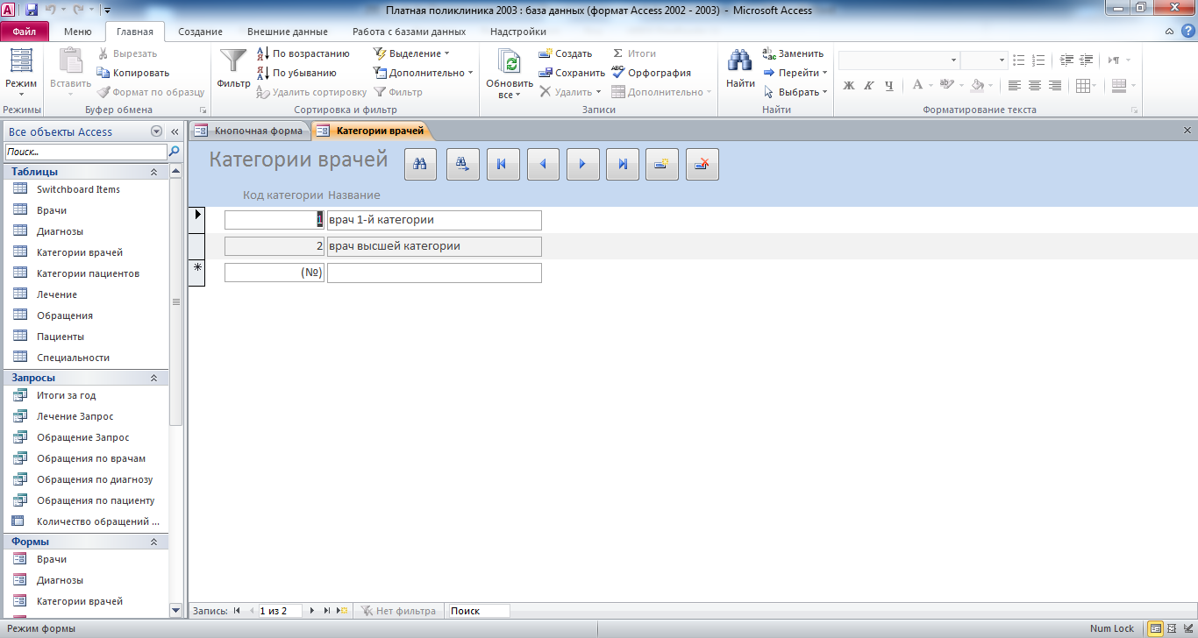
Рис. 7 Форма «Категории врачей».

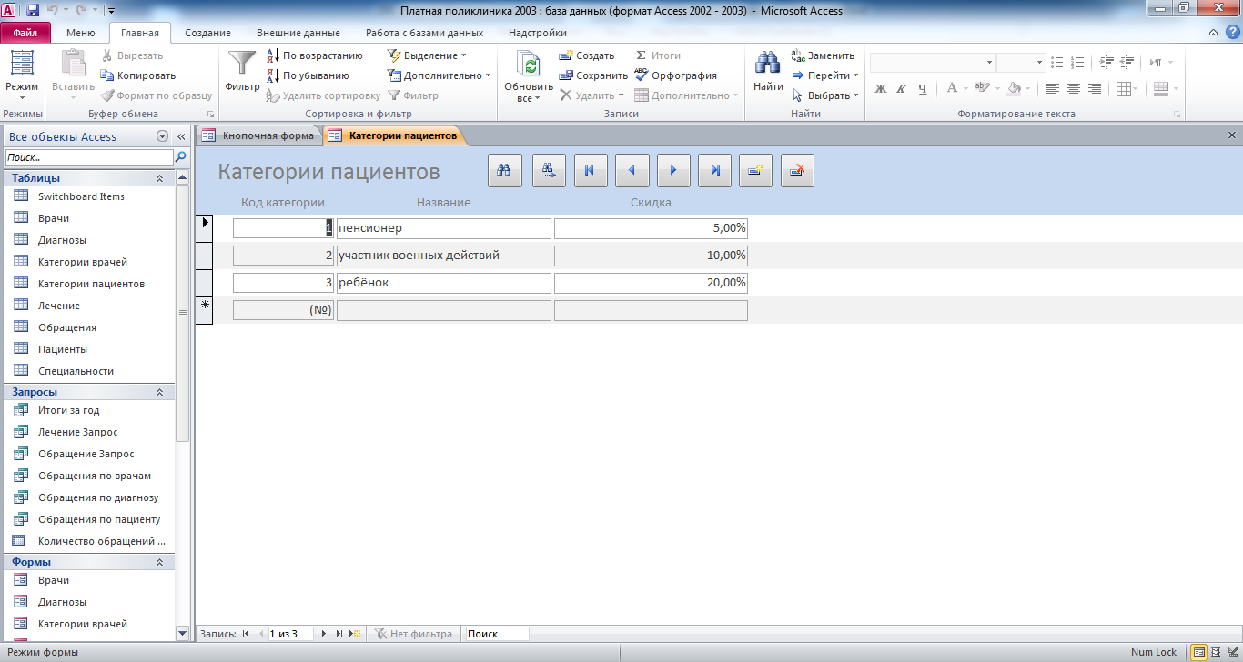
Рис. 8 Форма «Категории пациентов».

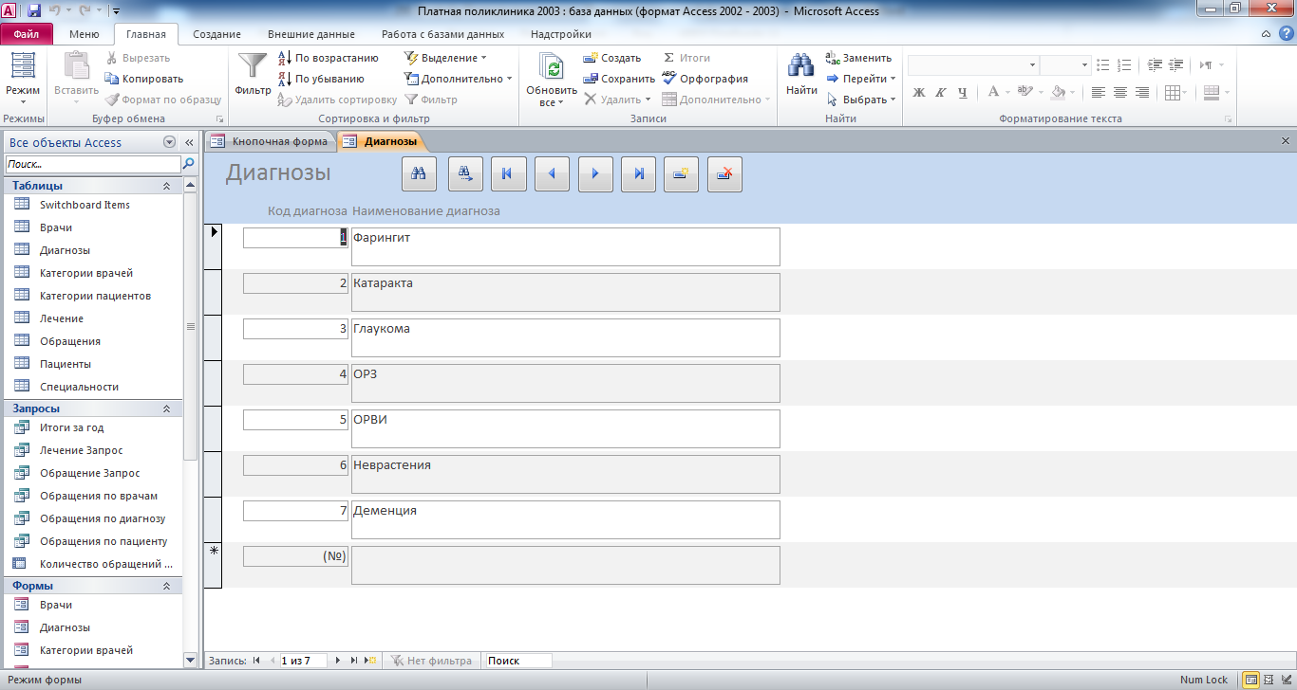
Рис. 9 Форма «Диагнозы».

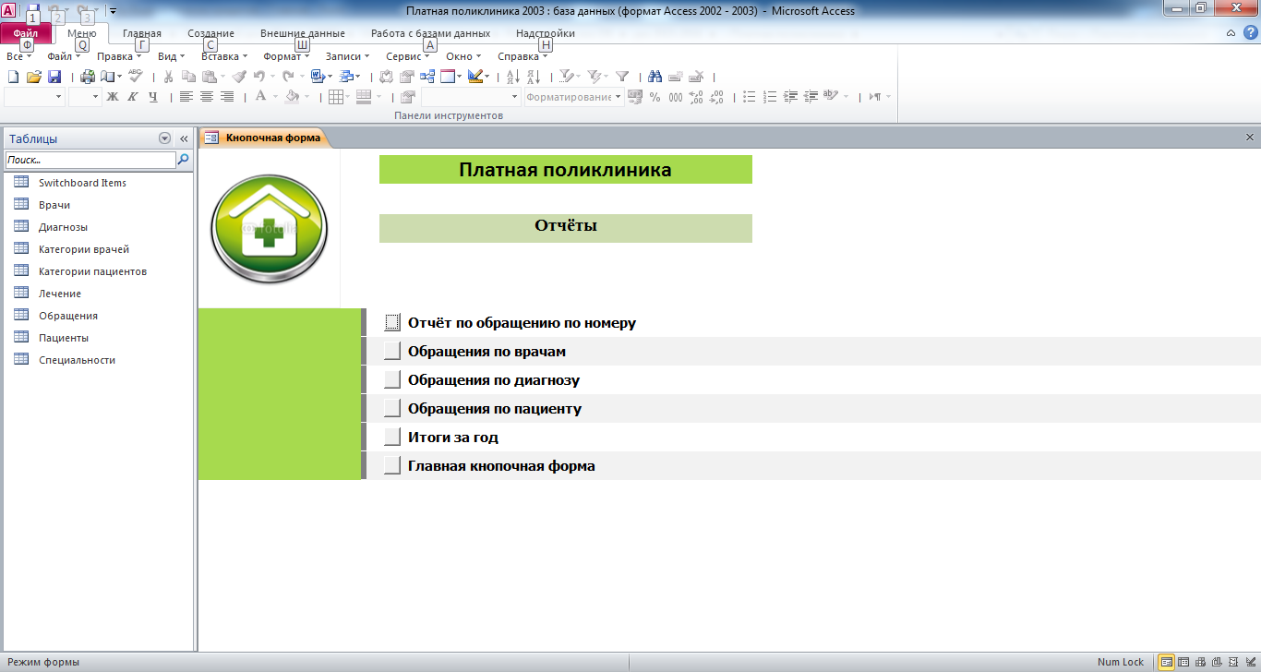
Рис. 10 Главная кнопочная форма готовой бд «Платная поликлиника» - страница «Отчёты».

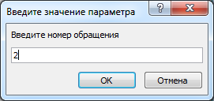
Рис. 11 Окно для ввода параметра «номер обращения».
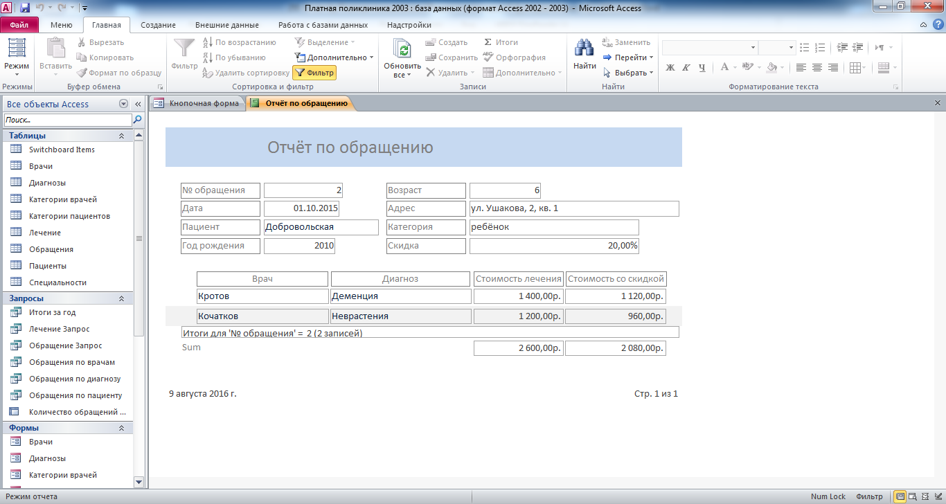
Рис. 12 Отчёт по обращению, номер которого ввёл пользователь в окне для ввода параметра.
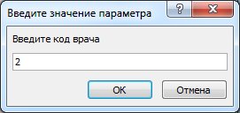
Рис. 13 Окно для ввода параметра «код врача».
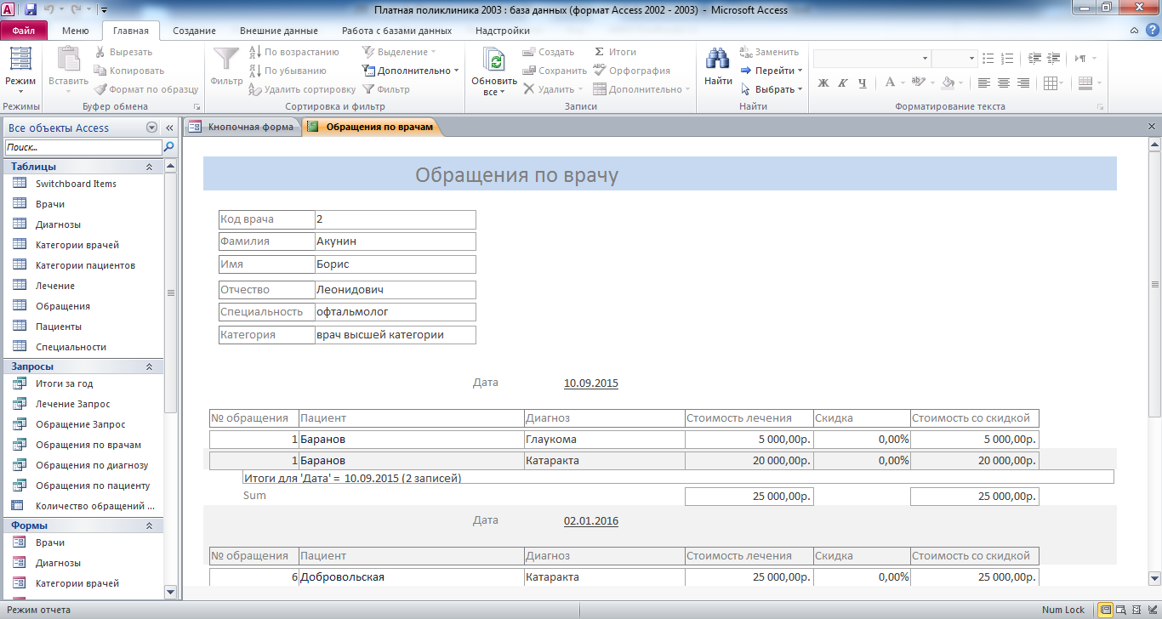
Рис. 14 Отчёт по обращениям к врачу, код которого ввёл пользователь в окне для ввода параметра.

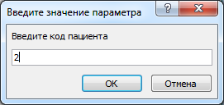
Рис. 15 Окно для ввода параметра «код пациента».
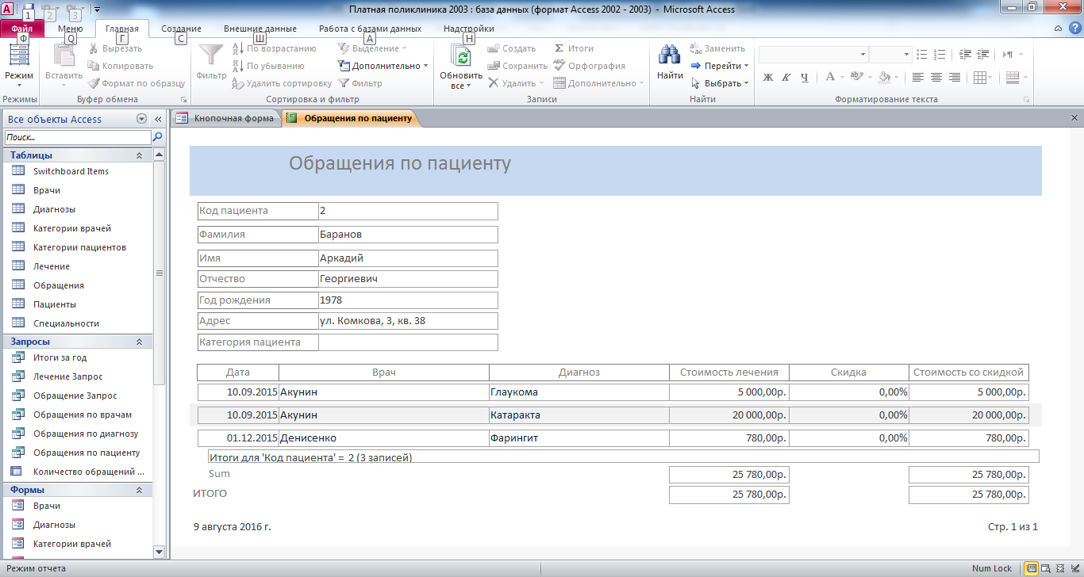
Рис. 16 Отчёт по обращениям пациента, код которого ввёл пользователь в окне для ввода параметра.

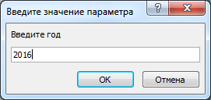
Рис. 17 Окно для ввода параметра «год».
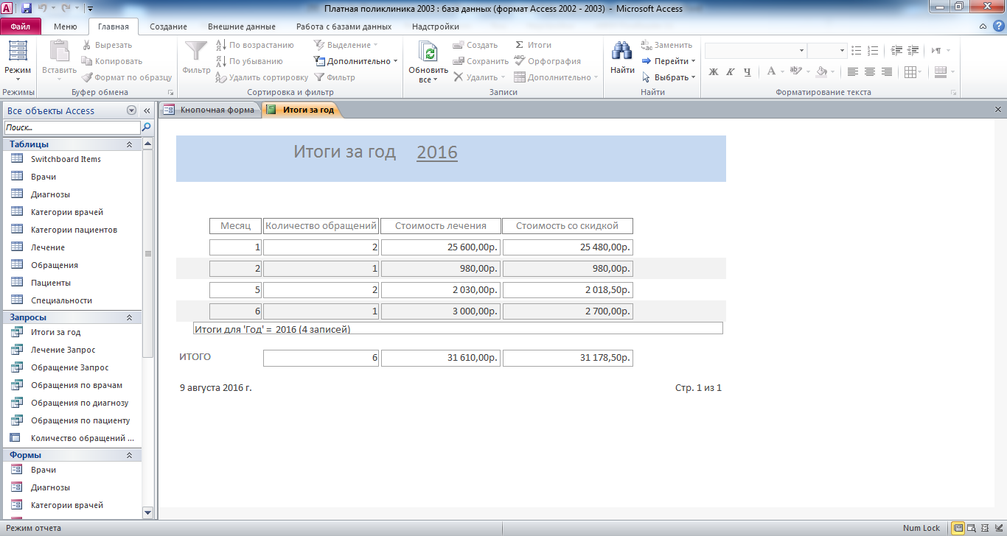
Рис. 18 Отчёт с итогами обращений за введённый пользователем год.

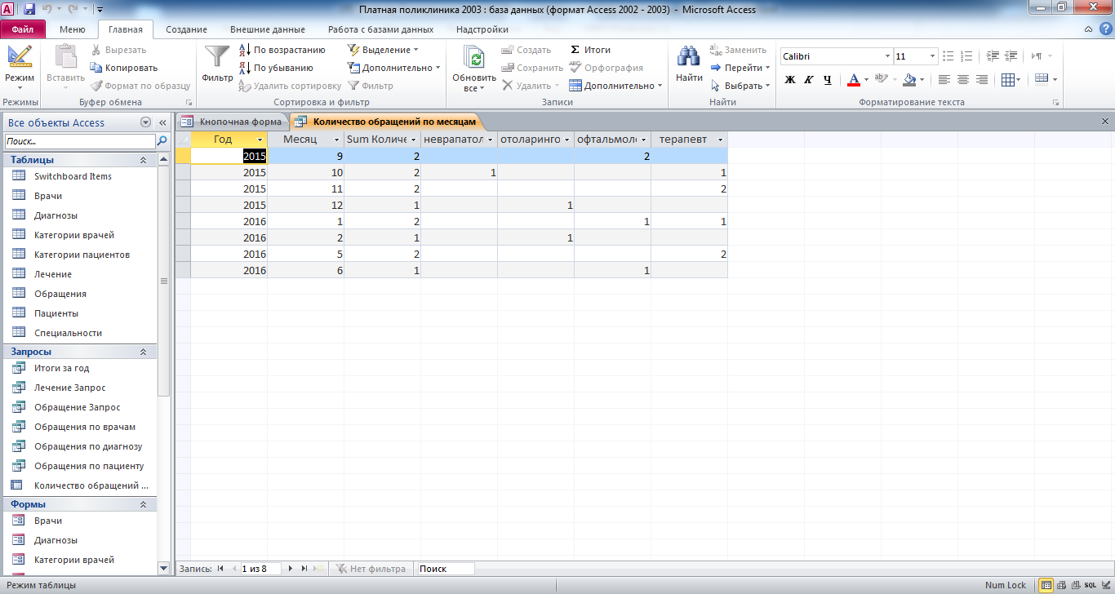
Рис. 19 Перекрёстный запрос показывает количество обращений к врачам различных специальностей по месяцам года.

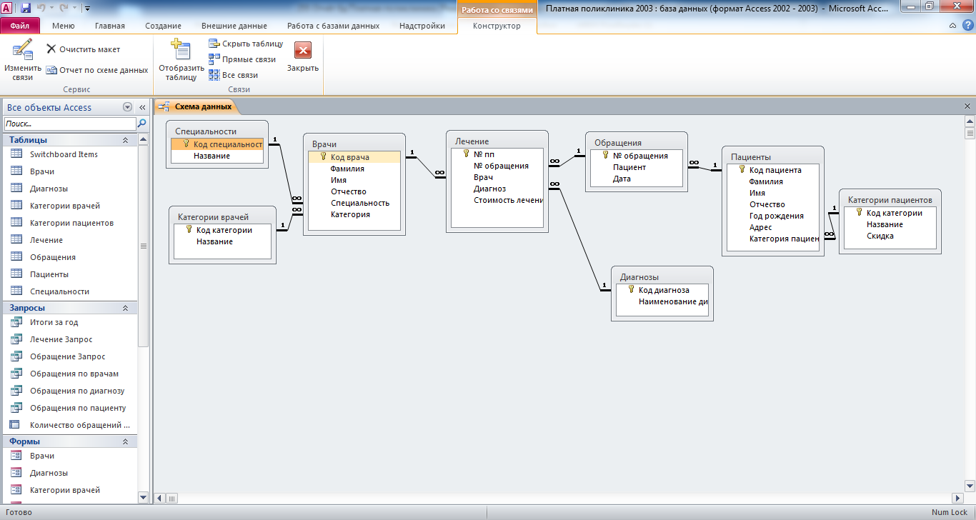
Рис. 20 Схема данных готовой базы данных «Платная поликлиника» отображает связи таблиц: Специальности, Категории врачей, Врачи, Лечение, Обращения, Диагнозы, Пациенты, Категории пациентов.
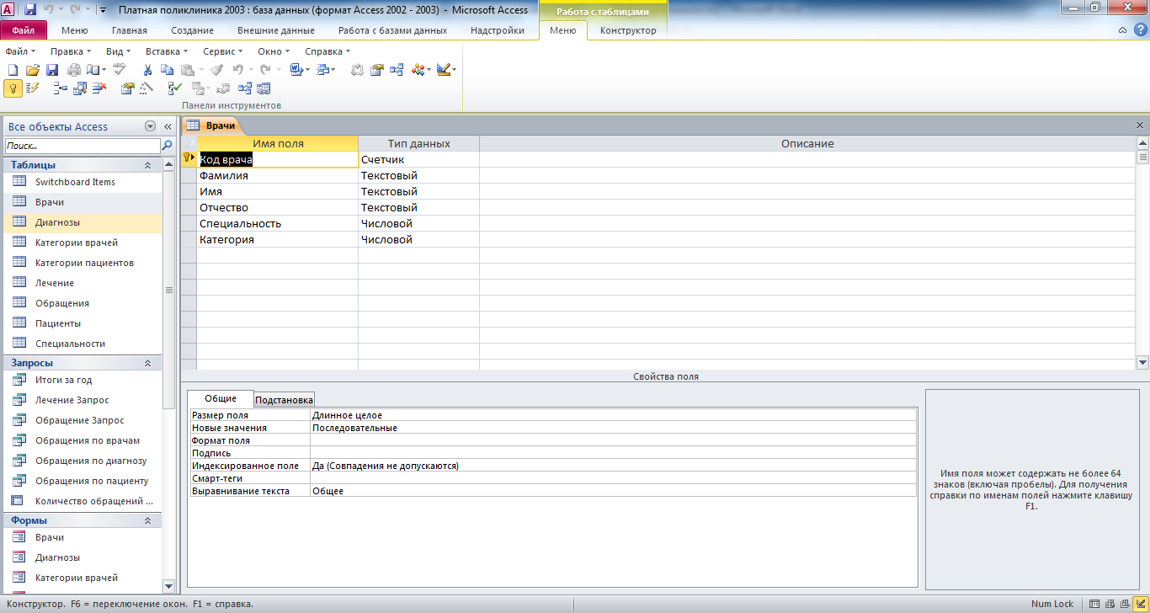
Рис. 21 Структура таблицы «Врачи»: код врача, фамилия, имя, отчество, специальность, категория.
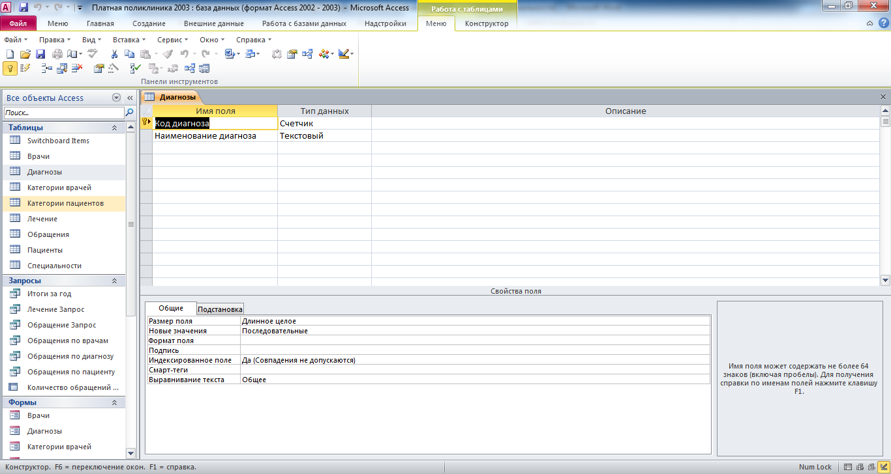
Рис. 22 Структура таблицы «Диагнозы»: код диагноза, наименование диагноза.

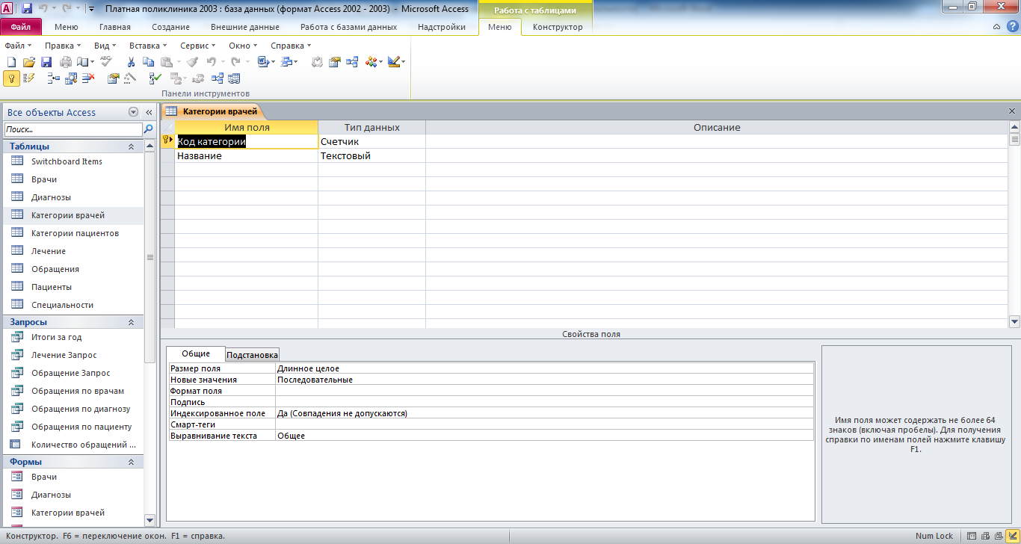
Рис. 23 Структура таблицы «Категории врачей»: код категории, название.

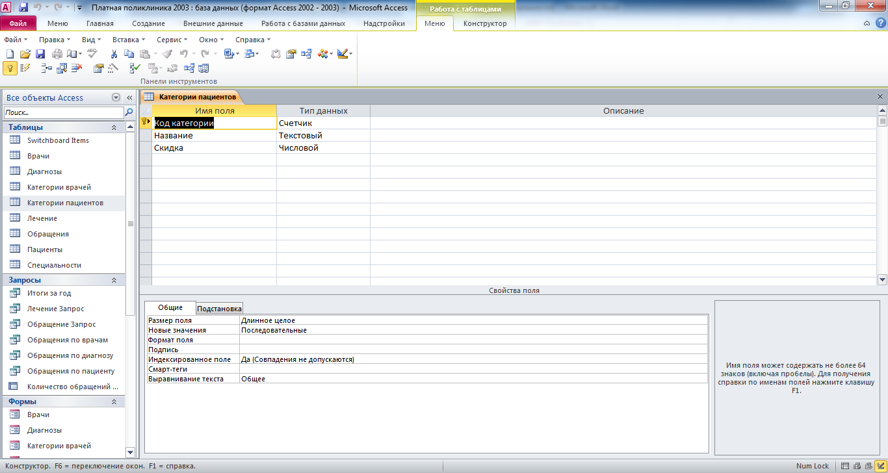
Рис. 24 Структура таблицы «Категории пациентов»: код категории, название, скидка.

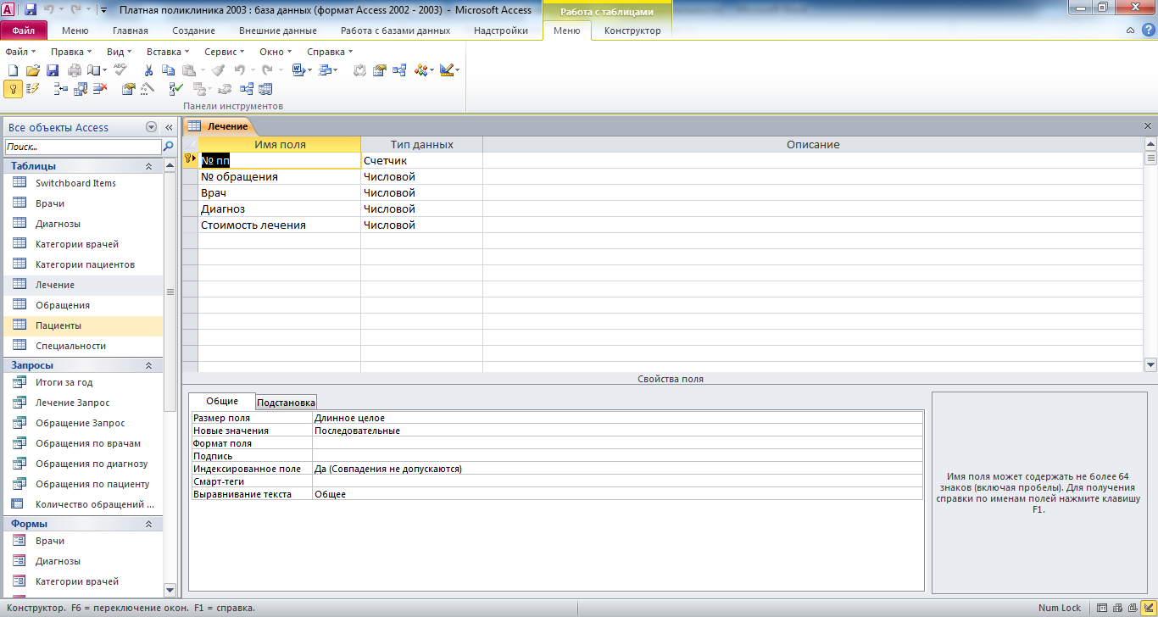
Рис. 25 Структура таблицы «Лечение»: № пп, № обращения, врач, диагноз, стоимость лечения.

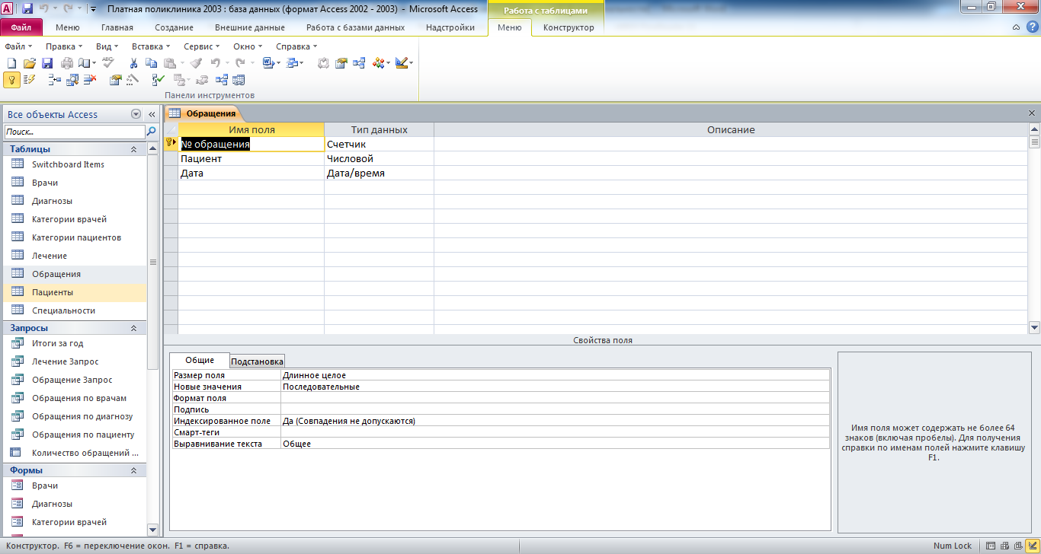
Рис. 26 Структура таблицы «Обращения»: № пп, пациент, дата.

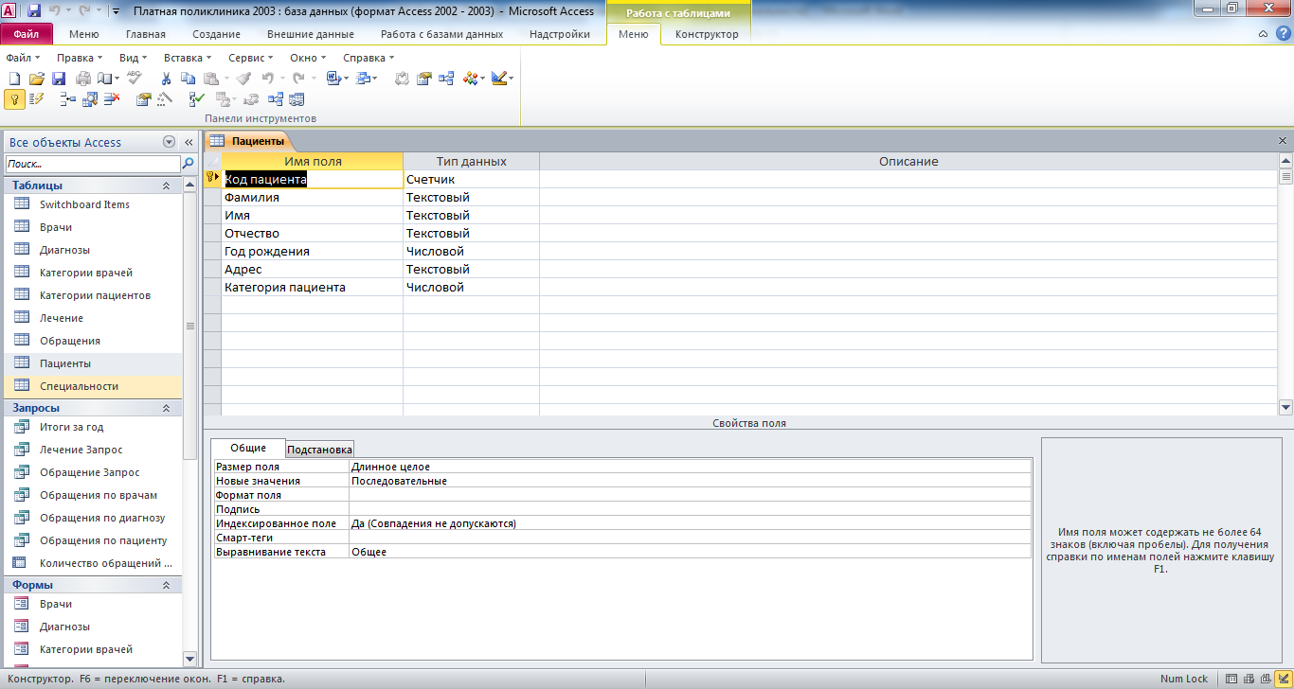
Рис. 27 Структура таблицы «Пациенты»: код пациента, фамилия, имя, отчество, год рождения, адрес, категория пациента.
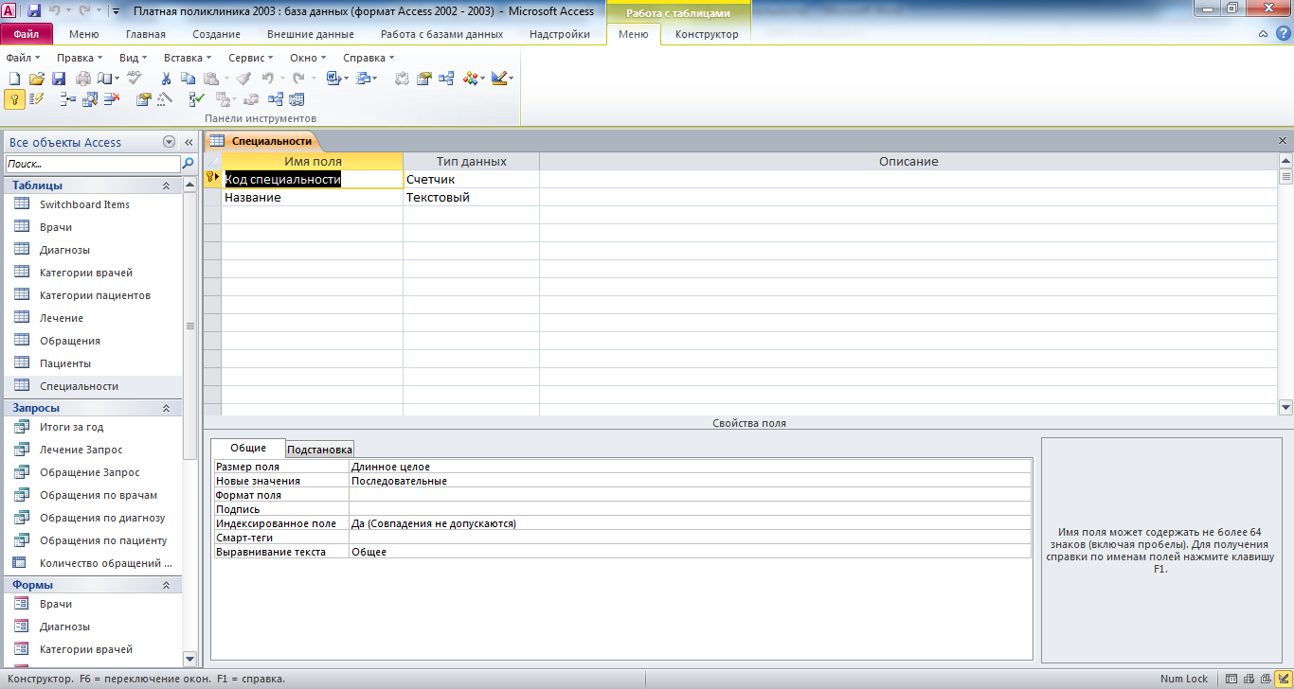
Рис. 28 Структура таблицы «Специальности»: код специальности, название.

Этот отчёт взят с сайта http://access.avorut.ru

Описание готовой базы данных access «Платная поликлиника»
Купить базу данных «Платная поликлиника»
Другие готовые базы данных access
- Платная поликлиника Скачать базу данных Платная поликлиника Access
- Платный приём в поликлинике Скачать базу данных Платный приём в поликлинике Access
- Скачать базу данных «Больница» Access Скачать базу данных «Больница» Access
- Скачать базу данных «Поликлиника» Access Скачать базу данных «Поликлиника» Access
- Скачать базу данных (БД) «Поликлиника» MS Access Скачать базу данных (БД) «Поликлиника» MS Access
- Поликлиника Скачать базу данных (БД) Поликлиника MS Access
- "Аптека 2010" Скачать базу данных access Аптека 2010
- "Аптека" Скачать базу данных access Аптека
- Больница База данных "Больница"
- "Учёт больничных листов" Скачать базу данных access Учёт больничных листов
- Сведения об учёте больных в больнице. Скачать базу данных (БД), содержащую сведения об учёте больных в больнице.
- БД фирмы-поставщика медицинской техники Access Скачать базу данных «БД фирмы-поставщика медицинской техники» Access
- Скачать базу данных «Страховая компания» Access Скачать базу данных «Страховая компания» Access
- «Добровольное медицинское страхование» MS Access Скачать базу данных (БД) «Добровольное медицинское страхование» MS Access
- «График прививок» MS Access Скачать базу данных (БД) «График прививок» MS Access

